**分类号： TP301 密 级：公 开**

**U D C ： 单位代码： 10424**

**学 位 论 文**

**基于Android平台的人脸识别身份认证系统的设计与实现**

**王志远**

**申请学位级别：硕士学位 专业名称：电子与通信工程**

**指导教师姓名：刘山 职 称：教 授**

**山东科技大学**

**二🌕一八年四月**

**论文题目：**

**基于Android平台的人脸识别身份认证系统的设计与实现**

**作者姓名：王志远**  **入学时间：2015年9月**

**专业名称：电子与通信工程 研究方向：图像处理与模式识别**

**指导教师：刘山 职 称：教授**

**论文提交日期：2018年4月**

**论文答辩日期：2018年6月**

**授予学位日期：**

**学位论文原创性声明**

**本人呈交给山东科技大学的这篇硕士学位论文，除所列参考文献和世所公认的文献外，全部是本人攻读学位期间在导师指导下的研究成果。除文中已经标明引用的内容外，本论文不包含任何其他个人或集体已经发表或撰写过的研究成果。对本文的研究做出贡献的个人和集体，均已在文中以明确方式标明。本人完全意识到本声明的法律结果由本人承担。**

**若有不实之处，本人愿意承担相关法律责任。**

**硕士生签名：**

**日 期：**

**学位论文使用授权声明**

**本人完全了解山东科技大学有关保留、使用学位论文的规定，同意本人所撰写的学位论文的使用授权按照学校的管理规定处理。**

**作为申请学位的条件之一，学校有权保留学位论文并向国家有关部门或其指定机构送交论文的电子版和纸质版；有权将学位论文的全部或部分内容编入有关数据库发表，并可以以电子、网络及其他数字媒体形式公开出版；允许学校档案馆和图书馆保留学位论文的纸质版和电子版，可以使用影印、缩印或扫描等复制手段保存和汇编学位论文；为教学和科研目的，学校档案馆和图书馆可以将公开的学位论文作为资料在档案馆、图书馆等场所或在校园网上供校内师生阅读、浏览。**

**（保密的学位论文在解密后适用本授权）**

**硕士生签名： 导师签名：**

**日 期： 日 期：**

**学位论文审查认定书**

**研究生 在规定的学习年限内，按照培养方案及个人培养计划，完成了课程学习，成绩合格，修满规定学分；在我的指导下完成本学位论文，论文中的观点、数据、表述和结构为我所认同，论文撰写格式符合学校的相关规定，同意将本论文作为申请学位论文。**

**导师签名：**

**日 期：**

**摘要**

今年来，人工智能理论的研究己经应用于智能决策、智能捜索、机器学习、自然语言处理、深度学习等多个方面，随着最近几年移动互联网的爆发，身份识别的需求也变得越来越普及。网络帐号、会员卡账号身份认证变得越来越多，由于这一类网络身份验证的需求量过大，各种不同的帐号密码让用户产生了混淆，可能一些帐号一段时间不使用就会忘记密码甚至帐号，给用户带来了极大的不便，增加了无意义的记忆负担，而所有帐号全部使用相同的密码存在很大的安全隐患。生物识别特别是人脸识别由于具备高度的稳定性、安全性、唯一性等特点，备受广大学者们的关注和研究。本文主要针对基于Android平台下的人脸识别身份认证系统进行了设计和实现。

本文的主要工作概括如下：

1.对原始图像预处理算法进行了介绍和研究，通过图像预处理算法使得原始图像的轮廓更加清晰分明，对比度更强。首先对原始图像进行灰度归一化处理，为了减少光照和其他因素对图像带来的影响，对灰度化后的图像还要进行直方图均衡化处理，直方图均衡化处理后，图像会更加清晰柔和，最后介绍了几种图像滤波的方案来消除噪声。

2.对人脸检测算法的概念进行了介绍，通过设计人脸检测分类器的角度来介绍了Adaboost算法。由提取的Haar特征训练弱分类器，由多个弱分类器构成强分类器，通过多个强分类器构成级联分类器，并且针对上一次的错误调整参数，最终得到人脸检测分类器。对特征提取算法进行了介绍，对人脸区域进行特征提取，可以有效的降低人脸图像的维数，提取出人脸关键特征信息，从而提髙下一步分类器分类识别的效率和准确率。这里重点介绍了基于PCA的特征提取算法，对K-L变换的原理做了简单的介绍，并详细描述了PCA特征提取的几个过程。

3.对人脸识别的概念和分类算法进行了介绍，重点介绍了常见的几种机器学习分类器算法的概念和原理。重点研究了最近邻分类器算法和支持向量机分类器算法。通过分析人脸身份认证系统的使用场景和尽可能提高人脸识别准确率，提出了基于最近邻算法（KNN）和支持向量机算法（SVM）相结合的分类器算法。经过在一些公共数据集上的测试，这种相结合分类器算法比单独使用最近邻算法或支持向量机算法在人脸识别上具有更高的准确率和性能优势。

**关键词：**Android，人脸识别，OpenCV，Adaboost，身份验证，SVM

**目录**

1 绪 论 10

1.1 课题研究背景及意义 10

1.2 国内外研究现状 12

1.3 本文主要研究内容与组织结构 15

2人脸图像预处理 18

2.1 灰度归一化 18

2.2 直方图均衡化 20

2.3 图像滤波 22

2.4 本章小结 24

3人脸检测与特征提取 25

3.1 人脸检测技术 25

3.2 基于Adaboost的人脸检测方法 25

3.4人脸特征提取技术 31

3.5基于PCA的人脸特征提取方法 31

3.5 本章小结 34

4人脸识别算法研究 35

4.1 概述 35

4.2 最近邻分类器 36

4.3 支持向量机 36

4.4 最近邻算法和支持向量机算法相结合的分类器算法 43

4.5 实验结果与分析 43

4.6 本章小结 44

5 Android环境搭建与人脸识别系统的实现 46

5.1 Android系统概述与优势 46

5.2 Android应用组件 46

5.3 Android开发环境搭建 50

5.4 系统设计与实现 53

5.5 本章小结 58

6 总结与展望 59

6.1 本章小结 59

6.2未来的展望 60

**Contents**

# 绪 论

1.1 课题研究背景及意义

当前，人工智能理论的研究己经应用于智能决策、智能捜索、机器学习、自然语言处理、深度学习等多个方面，随着最近几年移动互联网的爆发，身份识别的需求也变得越来越普及，互联网相关业务帐号注册、网络银行业务办理、校园卡业务办理，甚至各大超市商场的会员卡的业务办理，基本上都需要各种身份验证，由于这一类网络身份验证的需求量过大，尤其表现在互联网上各种帐号的申请，原始的帐号密码申请呈现出了很大的弊端，各种不同的帐号密码让用户产生了混淆，可能一些帐号一段时间不使用就会忘记密码甚至帐号，给用户带来了极大的不便，增加了无意义的记忆负担；而所有帐号全部使用相同的密码存在很大的安全隐患，例如之前的CSDN、12306账号密码泄漏事件，一旦帐号密码被不法份子获取，会给用户的钱财和隐私带来威胁。因此寻找一种更简便、快捷、安全的身份验证方式成为了各大离校实验室、研究所、知名互联网研究院等研究机构的研究热点。生物识别由于具备高度的稳定性、安全性、唯一性等特点，备受广大学者们的关注和研究。相比其他几种生物识别方式，人脸识别具备许多其特有的优势。首先，由于人脸识别所需要的识别特征是人脸的图像信息，而人脸图像的采集是不需要通过接触的，只需要通过照相机拍摄照片即可，可以较远距离实现身份确认，相比于指纹、掌纹等需要接触性质的生物识别方式要更加的方便和友好。而人脸识别相比于手势识别、步态识别这些容易被模仿和伪造的生物识别方式更加安全。最后人脸图像提取的特征信息相比于步态、语音、手势等更加容易存储。基于这些方面的考虑，关于人脸识别的一些技术更加受到了用户的喜爱和认可。

苹果公司于2007年1月初推出了ios系统和基于ios系统的iphone手机，2008年9月下旬谷歌公司发布了基于Linux系统的移动操作系统Android，Android移动操作系统的推出刷新了人们对智能手机的观念，诺基亚和它的Symbian操作系统瞬间走下神坛，当前，Android和ios这两大移动端的系统已经占据了移动端系统的几乎全部市场。与此同时，硬件厂商也不断推出各种高性能硬件，由于Android操作系统的开放性，各大手机创业公司加入了这个浪潮之中，并对原生的Android操作系统的进行了部分重新设计，定制了具有自己独特风格的手机系统，例如小米科技的Miui，魅族公司的Flyme，—加手机氮OS，锤子手机的SmartisanOS等等。相比域传统PC，由于移动终端的具有易便携性、操作灵活的特点，通过几年的迅猛增长，移动互联网己占据整个互联网的大半江山。Android操作系统目前已经发布至Android8.0，最新API版本号为２7，每个大的版本都会有较大的改变，例如在Android5.0中发布了震惊世界的Material Design，根据谷歌公司官方数据统计，截至2018年1月8日，99.7%以上的基于Android操作系统的手机的Android版本在4.0以上，其中Android6.0占据28.1%的最商份额。当前Android和ios两大移动操作系统的竞争已经进入白热化的阶段，苹果公司和谷歌公司都希望自己的移动操作系统能够更多的占据市场上的份额，就目前阶段来看，由于Android系统对源代码进行了开放，市面上的各大手机厂商都开发了基于Android操作系统的定制系统，而ios只存在与苹果公司的iPhone、iPad等产品，因此Android操作系统目前处于领先的地位。根据数据研究公司IDC的数据统计报告，Android操作系统将持续保持领先，ios操作系统的份额将出现小幅度的下滑，预计至2019，Android将占据移动操作系统市场的82.6％比例，届时ios将占据移动操作系统的比例为14:1。IDC还表示，2017年基于Android操作系统的手机出货量约为15.3亿部，这一数字在2021年将增至19亿部，届时智能手机将占据整体手机市场92%的份额。

从身份认证发展趋势以及移动互联网未来发展趋势考虑，基于Android系统的人脸识别身份认证系统的研究很有前景。例如，这几年的时间，很多电商、O2O平台兴起，移动互联网上的身份验证应用场景越来越多，例如支付宝、微信支付、饿了么、美团、滴滴打车、大众点评等应用已经渗入到了人们衣食住行的方方面面，给人们生活带来了极大的方便，同时也带来了一些相应的安全隐患，因此，考虑通过人脸识别的方式来取代传统帐号密码的必要性不言而喻。同时这项工程也具有很大的挑战性，首先人脸识别一直存在拍摄时光线干扰、被拍摄者的表倩姿态、样本的残缺等难点问题需要解决；另一方面，基于Android的终端性能虽然在不断提高，但是相比传统PC的CPU，性能上仍然有不小差距，因此在识别效率上相比传统PC会慢一点，尤其是在大规模识别的应用场景下，例如警方对嫌疑人的照片进行识别，以及一些人脸识别捜索系统等，效率会成为一个比较重要的参考因素；最后，人脸识别具有很髙的理论研究价值，它涉猎的知识范围到较广，有一定的深度。综上所述，基于Android平台下的人脸识别身份认证系统具有较大的研究意义。

1.2 国内外研究现状

人脸识别包括原始图像预处理、原始图像中人脸区域检测、对检测到的人脸区域进行特征提取、特征的分类识别这几个过程。20世纪50年代左右，逐渐有人开始了人脸识别技术的研究，Chan和Bledsoe首次发表了关于人脸识别研究的一些论文，但是当时的硬件和软件的环境特别差，研究受到很大的限制，当时的算法的应用范围也比较狭窄，因此当时这项技术的发展也比较缓慢。直到1980年开始，计算机的性能开始快速发展，人脸识别研究的环境越来越好，理论研究也有了较大的进展，这项技术也被逐渐地用于实际应用场景中。

在人脸检测方面，随着这方面需求的增多和工程技术方面的发展，大量的国内外学者涌入这一方面的研究当中并取得了一些较好的成绩。国外的哈弗大学、麻省理工大学，国内的清华、北大等知名高校都研究出了一些检测效果显著、效率很高的算法。目前来说，人脸检测技术通常分为基于先验知识以及基于统计学这两种方案。前者是以我们人类最直观的感受作为参考，也就是根据人脸的五官的结构、位置、形状、数量作为参考依据来判断是否为人脸。1994年，G.Yang等人根据人脸位置的分布，用多个检测窗口来检测判断是否为人脸，提出了一种复杂背景的人脸检测算法，取得了一些成果。1997年，Kotropoulos等人基于人脸先验知识和人脸五官的灰度积分投影进行比对，提出了一种人脸检测算法，取得了较好的效果。2001年，艾海舟等人通过基于人脸特征创建一个人脸的模版，并设定一个阈值，通过比较需要判断的人脸图像区域与该模版的相似度，如果相似度在设定的阈值之上，则说明待检测人脸图像区域存在该人脸，这个人脸模版的标准是基于人脸特征并融合了肤色特征的，检测的效率和精确度都较好。在模版匹配方面，Miao等人将图像旋转，利用Laplace算子对该图像进行边缘检测，将边缘检测后提取的特征信息进行合成，最终得到一个人脸的模板，然后采用层级的方法进行检测并判断是否存在该人脸。这种方案虽然比较直观，但是人脸毕竟是一种非刚性的物体，人脸经常会作出各种表情，图像的采集也会遇到遮挡、光照等因素的干扰，而这种方法对表情、光照等干扰因素的鲁棒性较差。1996年John F提出的Canny算子，1970年Irwin提出的Sobel算子等就是为了一定程度上解决光照的干扰和影响，但是对于人脸识别精准要求较高的实际应用场合，这种方案显然还是不太适合的。相比于直观、容易理解的基于先验知识的方法，基于统计学的检测方法更加的先进、准确率更髙。对于统计学来说，首先需要解决的问题就是统计大量的人脸和非人脸的数据信息的问题，然后根据这类统计的数据信息，设计出二分类器来判断是否为人脸，输入待检测的图像，输出结果为是否为人脸的布尔值。设计人脸分类器的过程较为复杂，必须要不断的调整各种参数来提高分类器的准确率和适应当前的应用场合，最终得到一个最优的分类器。2001年，Viola等人就提出了一种基于Adaboost的人脸检测算法，它首先使用Haar-Like特征来表示人脸，通过积分图计算，利用Adaboost算法筛选出待检测图像的Haar特征，训练得到弱分类器，将分类出错的数据和新样本数据进行混合，在这个混合样本下训练得到新的弱分类器，再通过加权的方案将这些弱分类器构成一个强分类器，最终将这些训练得到的强分类器串联起来组合成一个级联分类器，这个级联分类器即为最终的分类器。在人脸识别算法中，人脸图像数据常用矩阵来表示，原始人脸图像维数非常高，直接用来分类识别的效率很低，所以需要对图像进行特征提取的操作。图像特征提取又分为基于几何特征和基于统计学两种方案，而基于统计学的特征提取方案又分为线性和非线性两种。和人脸检测的思想有些相似，基于几何特征的方案主要根据脸部器官的相对位置和表情来提取特征，这种方式的特点也和人脸检测中先验知识的特点有些类似，效率高但是对光照、表情等干扰问题的鲁棒性不好，因此效果并不是很好。而基于统计学特征的方案则有很多经典的算法。Kirby等人最早把PCA方法用于人脸识别应用中，PCA是一种基于Karhunen-Loeve(K-L)变换的方法，它的基本原理是利用离散K-L变换的方法把原始数据在一个新的空间上进行表示，该新的空间相对于原始空间，除去了相关的数据，剩下的都是一些线性无关的向量数据，然后根据所需降到一定的维数，这样的操作最终得到的是比较大的特征值所对应的特征向量，从而达到降维、简化模型、压缩数据的效果，消除原始图像上相关信息的同时保留了大部分的特征信息。线性判别的方案里面除了PCA方法以外比较流行的还有FisherFace（LDA）方法，该方法通过选择一个向量让Fisher准则函数这到它的极值，以此来作为投影的方向，这样样本即可在这个方向上达到最大类间离散度和最小类内离散度。理论上来说，相比PCA，LDA更加适合处理这种分类问题。而在高阶的情况下，无论是PCA还是LDA都不是很适合作特征提取，Bartlett等人提出将ICA应用到人脸识别领域的研究上，将整个图像看成多个图像的叠加，并通过大量的实验证明了这种方案效果比PCA好。非线性方法中，流行学习的方法出现于90年代，2000年Roweis和Tenenbaum等分别在著名的《Science》上发表了关于局部线性嵌入（LLE）以及等距映射（IOSMAP）的论文造成了较大的影响。2003年，Bekin基于谱理论发表了关于拉普拉斯特征映射（LE）的论文，该论文正是针对LLE的一些缺陷，例如对噪声敏感。He等人提出了的概念对LE进行了线性化推广并进一步改进得到近邻保持嵌入。

图像特征提取完成后，就需要制作分类器对这些图像特征进行分类识别，分类器作为人脸识别算法的最后一个环节，即充当着＂决策者＂的角色，分类器的制作显然至关重要。在人脸分类识别方面，目前最常用的分类器有KNN、BP神经网络、SVM、随机森林等。KNN最早是由Cover和Hart在1967年提出来的一种非参数方法，该算法是一种便于理解、效果十分显著的机器学习算法，KNN算法就是根据一定的规则计算每个测试数据的距离，将距离测试数据的最近的Ｋ个数据中出现类别个数最多的那个类别视为分类类别。测试过程以待测数据为中心，往外扩散，直到包含的样本个数达到Ｋ个，其中训练样本和测试样本之间的距离通常情况下使用Euclidean距离来表示。KNN算法比较直观容易实现，但是需要通过不停计算特定的距离来搜索到最近的K个训练样本，所以导致计算量很大，效率较差。神经网络是近几年来最活跃的机器学习算法之一，在上世纪50年代末就已经有人提出了神经网络的概念，因为其局限性，直到BP神经网络的提出，神经网络才正式实现了应用价值。神经网络为了更加精确的模拟人脑，往往需要构造许多个隐含层。2006年左右，Geoffery Hinton等在《Science》发表了关于深度神经网络（DeepBeliefNetworks，简称DBNs）的论文；这篇论文对深度学习的理论研究产生了巨大的影响，关于深度学习的研究开始越来越热，深度学习是基于深度神经网络提出的算法，Hinton的论文中，受到了限波尔兹曼机中引出概念的影响，深度学习需要大量数据的支持，而在这个互联网大数据时代，大公司里最不缺少的就是数据量，强大复杂的深度模型能深刻揭示出海量数据里所承载的丰富的信息。当前，谷歌、微软、阿里、百度等世界顶尖互联网公司在这方面的研究上都投入巨大的资源，百度为此创办了深度学习研究院，邀请斯坦福大学的吴恩达教授作为研究院的首席科学家。不过在本文人脸身份认证的分类识别场景中，人脸图像的数量还是比较有限的，对比于其他计算量较大，需要数据量较大的人脸识别方法，支持向量机算法（SVM）这种适用于小规模数据的分类器还是比较有实用价值的。支持向量机算法（SVM）最早是在1995年由Vapnik提出来的，当时在学术界引发了不小的轰动。支持向量机算法（SVM）集合了多项技术和概念，如最大间隔的最优超平面、凸二次规划、核函数、松弛变量等，适用的场景也比较多，且表现都比较好，经常被学者们作为人脸识别的分类器。1997年，Osuna等人发表了关于一种关于分解算法的论文，且将该算法成功应用到了人脸检测中，Joachims在此基础上提取了一种SVMLight的算法优化了Osuna的分解算法，1998年，Platt提出了序贯最小化优化算法。1999年，Suykens等人提出了一种最小二乘支持向量机算法，用来改进变量和系数等方面，把标准的支持向量机线性不等式的约束转换成等式约束以此来将训练转换为求解方程组，这种方案使得支持向量机算法（SVM）更加广泛的运用到了各种工程技术中。

国内外也有不少AI公司提供了各个平台下的人脸识别服务。例如Face++、百度、科大讯飞、汉王云等公司官网上都提供了相关的API。Facebook、QQ这些社交网络平台也都有人脸检测和识别功能的服务，用来帮助用户找到可能认识的人。而对于Android开发者本身的SDK中，Google也提供了人脸检测的API，小米手机、华为手机的部分机型均集成了人脸检测功能。

1.3 本文主要研究内容与组织结构

**1.3.1 本文主要研究内容**

本文主要研究了人脸检测和人脸识别的算法，以及算法在Android平台下的具体实现。

对原始图像预处理算法进行了介绍和研究，通过图像预处理算法使得原始图像的轮廓更加清晰分明，对比度更强。首先对原始图像进行灰度归一化处理，为了减少光照和其他因素对图像带来的影响，对灰度化后的图像还要进行直方图均衡化处理，直方图均衡化处理后，图像会更加清晰柔和，最后介绍了几种图像滤波的方案来减弱噪声。

对人脸检测算法的概念进行了介绍，通过设计人脸检测分类器的角度来介绍了Adaboost算法。由提取的Haar特征训练弱分类器，由多个弱分类器构成强分类器，通过多个强分类器构成级联分类器，并且针对上一次的错误调整参数，最终得到人脸检测分类器。

对特征提取算法进行了介绍，对人脸区域进行特征提取，可以有效的降低人脸图像的维数，提取出人脸关键特征信息，从而提髙下一步分类器分类识别的效率和准确率。这里重点介绍了基于PCA的特征提取算法，对K-L变换的原理做了简单的介绍，并详细描述了PCA特征提取的几个过程。

对人脸识别的概念和分类算法进行了介绍，重点介绍了常见的几种机器学习分类器算法的概念和原理。重点研究了KNN分类器算法和支持向量机分类器算法。通过分析人脸身份认证系统的使用场景和尽可能提高人脸识别准确率，提出了基于最近邻算法（KNN）和支持向量机算法（SVM）相结合的分类器算法。经过在一些公共数据集上的测试，这种相结合分类器算法比单独使用最近邻算法或支持向量机算法在人脸识别上具有更高的准确率和性能优势。

顺序介绍了本文整个人脸身份认证系统开发中所用到的的几项技术：Android开发核心技术、OpenCV函数库、JNI技术、NDK。然后分析了整个系统的功能、架构、实现和测试。

**1.3.2 本文组织结构**

本文的组织结构安排如下：

第１章绪论。综述人脸检测和识别技术的研究背景与意义，国内外研究现状，包括人脸检测技术研究现状、特征提取技术研究现状、人脸识别技术研究现状、Android平台下的人脸识别API实际应用情况。

第２章图像预处理。介绍了图像灰度化的几种方法和优缺点；对直方图的均衡化方法和原理进行了详细的介绍，并说明该操作能够一定程度上解决人脸图像识别过程中的的光照问题：对图像滤波的几种方式进行了介绍，并分析了优缺点。

第３章人脸检测与特征提取。本章主要介绍了人脸分类识别前的两部分内容。首先详细的说明了人脸检测概念，并从Haar特征、弱分类器、强分类器、级联分类器几个方面详细阐述了基于Adaboost的人脸检测算法的具体过程，然后介绍了人脸特征提取的概念，并由K-L变换引出PCA算法，介绍了PCA提取人脸特征的具体过程。

第４章人脸分类识别。本章首先论述常用的几个人脸分类器。重点介绍了KNN分类器算法和支持向量机分类器算法，并结合本系统提出了一种基于最近邻算法和支持向量机算法相结合的分类器算法。

第５章Android人脸识别身份认证系统的实现。本章首先论述Android客户端应用开发所用到的一些核心技术，包括Android开发者应用组件、JNI技术、OpenCV函数库、NDK；分析了系统的功能、架构、编写实现，并且展示了测试结果。

第６章总结与展望。总结了全文的工作内容，对基于Android平台的人脸识别身份认证系统的下一步研究给予展望。



# 2人脸图像预处理

****

人脸图像预处理操作在整个人脸识别过程中是比较重要的一个步骤，因为手机摄像头拍摄到的图像与知名数据库中的图像情况不同，由于各种光照、角度、距离和阴影等干扰因素，手机摄像头拍摄到的图像可能出现的情况非常多，因此在对拍摄的图像进行人脸检测、提取特征以及分类识别之前，首先必须要对拍摄的图片进行图像预处理的操作。

2.1 灰度归一化

对于手机摄像头拍摄的原始图像，由于拍摄的自然环境，拍摄者的拍摄角度等因素，样本可能存在各种各样的情况。而通过灰度归一化，可以増强采集到的图像的对比度，使得图像的细节以及关键的部位更清晰和分明，降低了由于采集过程中的一些不利因素如光照强度和阴影带来的干扰，方便后期算法的处理。灰度化只是去除彩色信息，虽然丢失一些颜色等级，但是不会影响图像的主要轮廓信息，因为它与原始图像的描述是一致的。

对图像的颜色相关信息的编码是用颜色空间来描述的，不同的颜色空间对图像颜色信息的描述也有所不同，颜色空间的种类有很多，例如RGB、HSV、HLS、YUV等。

**2.1.1 RGB颜色空间**

对于RGB颜色空间的图像，R、G和B这三个分量共同决定了每个像素点的色彩。这三个颜色通道每种色各分为255阶亮度，其中取0时最弱，取255时最亮，所以每个像素点的颜色的可能性有255*255*255种，即1600多万种。

为了把采集到的彩色人脸图像转换为灰度图像，需要根据这三个分量计算灰度值，不同的灰度值计算方法得到的灰度图的效果不同，常用的计算方法有分量平均值计算法，即直接计算图像中各像素点的R、G、B三个分量的平均值，然后得出的结果作为该像素的灰度值，但是这种计算方法忽视了这三个分量各自独立的特点，效果不是很好。因此本文采用另外一种方案：加权平均值法来进行计算。

式 (2.1)

式 (2.2)

加权平均法根据应用场景不同取值也不同，通常的取值比例有(3,4,2)，(3,6,1)，(4,8,1)，本文取比例(3,6,1)。

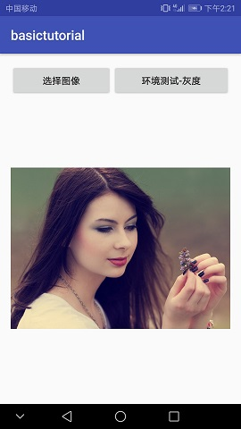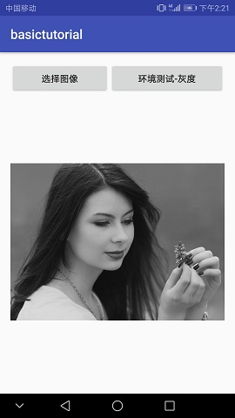

**图2.1 原图（左）与灰度后的图（右）**

**2.1.2 HSV颜色空间**

相比较RGB，HSV能够在视觉效果上更加直观，MAC操作系统以及Photoshop都是采用的该颜色空间。该颜色空间由色相（Hue）、饱和度（Saturation）、明度（Value）三个分量组成。相比较RGB的三个分量而言，HSV的三个分量的独立性更强，Hue用是用角度来度量的，由绕V轴的逆时针旋角度来确定，角度的取值范围是0°~360°，0°对应红色，120°对应绿色，240°对应蓝色；Saturation表示颜色接近光谱的程度，即鲜艳程度，取值为是0到1；Value的值表示颜色亮暗的程度，取值范围为0到1；RGB颜色空间到HSV颜色空间的转换如下：

其中max表示R、G、B三者值中的最大者，min表示R、G、B三者值中的最小者。

式 (2.3)

式 (2.4)

式 (2.5)

为了采用式2.1、2.2对HSV进行灰度化，需要将HSV转化为RGB：

式 (2.6)

2.2 直方图均衡化

采集人脸图像的过程中，由于拍摄时光线的影响极有可能导致采集到的图像曝光不足或者曝光过度。而通过直方图均衡化处理，可以使得采集到的人脸图像的灰度级分布更均匀，灰度级的数目增加，图像的较暗的部分更明亮，较亮的部分变暗些，进一步减少光照给后面操作带来的影响，使得图像更加清晰和柔和。

对于连续值图像，假设ｒ表示被増强图像的灰度，2.1中已经对采集到的人脸图像中所有的像素点进行了灰度归一化的处理，因此其最大值为１，对于处理之后的图像，Ｓ表示变换之后图像的灰度，即当ｒ＝ｓ＝０时表示为黑色，ｉ＝ｓ＝ｌ时候表示为白色，则变换函数Ｔ(r)的为：

式 (2.7)

其中，P(r)表示概率密度函数，为了使得变换后的灰度保持由黑至白的的单一变化顺序，需要满足以下条件：

(1) 当时，Ｔ(r)的单调递増，且

(2) 反变换；同样单调递増，且

对于离散值图，需要处理的则是其函数概率之和，例如一副图的像素和是ｎ，分为Ｌ个灰度级别，则第Ｋ个灰度级别出现的概率为；

式 (2.8)

该步骤实验过程：

(1) 统计输入的每个灰度级像素数目，其中i=0,1,2,…,L-1，Ｌ表示灰度级的总数目；

(2) 计算输入图像的直方图，各灰度级的概率密度为：

式 (2.9)

其中ｎ为图像的总像素数目；

(3) 计算累积分布函数：

式 (2.10)

(4) 最后的输出灰度级进行计算；

式 (2.11)

(5) 通过图像灰度级函数和的映射关系，修改原始图像的灰度级，最后得到直方图分布均匀的输出图像，效果如图2.2所示。

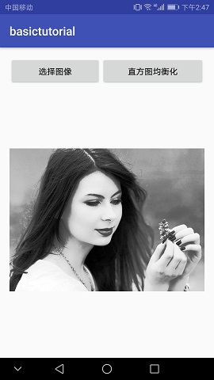

**图2.2 直方图均衡化后的图**

2.3 图像滤波

对图像进行滤波可以进一步减少图像的噪声。对于空间域来说，图像滤波也就是求解像素的平均值或者中间值；对于频域来说，则是用低通滤波来完成处理。

**2.3.1 空间域**

(1) 均值滤波器

均值滤波器的原理就是计算各像素点以及周边像素平均值，将原先像素点的值设置问该平均值。领域平均法是均值滤波器经常采用的方式。

假定采集到的人脸图像f(x,y)是由N*N个像素组成，每个像素点使用其领域内像素的平均值来取代，假设处理后的图像为g(x,y)，则

式 (2.12)

其中，，S为(x,y) 点领域中不包括(x,y)点的坐标的集合，Ｍ为集合中坐标点的总数。

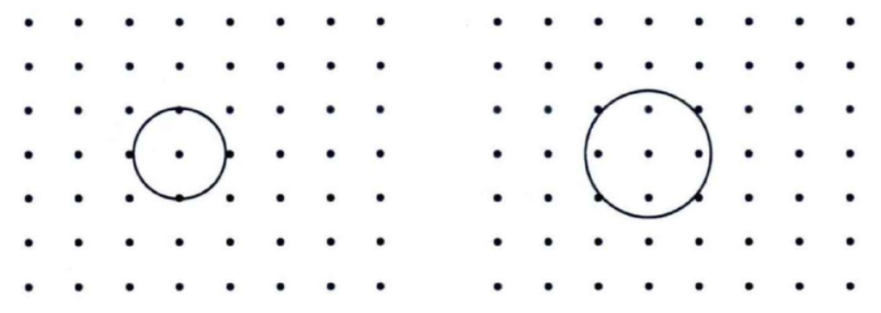

**图2.3 4点邻域图（左）与8点邻域图（右）**

均值滤波器领域选取的方式一般为４点和８点这两种，领域越大，图像的模糊度也会越大。

(2) 中值滤波器

相比之下，中值滤波产生较少的模数，更适合处理图像中的孤立噪声，所以在空域滤波中更加常用。中值滤波器和均值滤波器的原理有些类似，但是中值滤波器的像素是由领域像素的中值而非均值决定的。

假设采集到的人脸图像f(x,y)，选定窗口大小W，用选定的窗口像素中值取代后的输出结果为g(x,y)，则有：

式 (2.13)

其中，f(m-k,n-l)为窗口Ｗ的像素灰度值，为了确定中值，Ｗ的值一般取奇数，若Ｗ值为偶数，则中值取中间两个值的平均值。

**2.3.2 频域**

对于采集到的图像来说，一般会存在一些高频分量，这时需要通过低通滤波来消除这些高频的分量。

假定采集到的图像f(x,y)，经过Fourier变换f(u,v)，选择最优的滤波器函数H(u,v)对f(u,v)的频谱函数进行一定的调整，经过Fourier反变换后得g(x,y)。

不同的H(u,v)的选择，会产生不同的滤波效果，常见的低通滤波器有以下四种。

1. 理想低通滤波器

它的传递函数H(u,v)为；

式 (2.14)

其中，是理想情况下的低通滤波器的截止频率。

1. 巴特沃斯低通滤波器

它的传递函数H(u,v)为:

式 (2.15)

其中ｎ为巴特沃斯低通滤波器的阶数，为理想情况下的截止频率。

1. 指数型低通滤波器

它的传递函数H(u,v)为:

式 (2.16)

其中为截止频率，ｎ为阶数。

1. 梯形低通滤波器

它的传递函数H(u,v)为：

式 (2.17)

其中为截止频率，为预先设定值，。

2.4 本章小结

本章主要介绍了图像预处理这个重要的环节。首先介绍了不同颜色空间的概念，从而引出了图像的灰度归一化方案，介绍了图像的直方图均衡化理论，从频域和空间域两个方面介绍了图像平滑滤波的方案。对于基于Android平台实际的人脸身份认证应用来说，最初采集到的必然不是标准的灰度图像，而彩色的图像不利于后面人脸检测和特征提取的处理；而直方图均衡化可以减少光线干扰因素，增强图像的对比度；图像的滤波则可以减少图像的噪声，使图像更加平滑。预处理这个环节处理的好坏直接影响着后面进一步的处理，影响者人脸检测与识别的效率和精度。

# 3人脸检测与特征提取

3.1 人脸检测技术

人脸区域的检测是人脸分类鉴别必不可少的前提环节，要对人脸图像进行分类鉴别，首先需要得到图像中的脸部区域部分然后对这部分区域进行下一步的操作。而实际中拍摄人脸图像的过程中通常会由于拍摄距离，焦距等因素导致携带一些非人脸的特征，此时需要对所拍摄图像的进行人脸区域检测来提取人脸区域，最后分类鉴别只会针对人脸部分来进行。该环节实际上就是区分出人脸部位的特征与其他非人脸物体的特征并将人脸区域部分提取出来。人脸检测环节直接影响着人脸分类识别环节，该环节检测准确，后期人脸分类识别环节的效率和精度也会得到提髙。

3.2 基于Adaboost的人脸检测方法

Adaboost算法是目前最常被使用到人脸部位检测上的机器学习方法之一，通过输入Haar特征，计算输出结果是否有人脸。Adaboost人脸检测方法实际上就是把所指定的图像分成若干矩形区域，然后对每个矩形区域用Haar特征输入并判断是否为人脸区域，作用就是将整张图像的人脸部位进行提取，将非人脸部位的部分给丢弃。Adaboost算法还采用了一种级联判断的方式，通过将多个强分类器串联起来组成一个级联分类器后，连续对输入进行判断，对于需要提取人脸的图像，如果判断出是人脸的矩形区域就让其通过当前的强分类器进入下一个强分类器，否则直接将其丢弃掉。由于串起来的各个分类器的精度要求是逐渐增加的，通过这些强分类器的层层过滤，大大的加快了分类检测的速度，而且每一级的强分类器对上一级通过的矩形区域特征再一次进行分类判断，大大减少了伪正样本的通过率，即提高了检测的正确率。

Adaboost还采用了一种迭代算法，并非简单地对训练样本进行权重不变的循环训练，最初的样本权重设置是一致的，并在这种样本下训练出弱分类器，但是每次迭代中的样本比重都是由之前一次来确定的，例如第N次的比重由第N-1次来确定。每次把分类错误的样本的权重值提高，这样可以突出分类错误的样本同时得到新的样本分布并训练得到新的弱分类器。

该方法的实现主要分为以下三个步骤：

1. 在大量的Haar特征中利用Adaboost来进行训练学习，然后选择一些最具备人脸部位特征的Haar特征，从而训练得到弱分类器。
2. 将前一个训练样本中分类出错的数据和新样本数据混合在一起构成一个新的训练样本分布，并通过训练得到一个新的弱分类器，再将本次分类过程中分类错误的样本再一次和新的样本混合并得到新的一个弱分类器，如此循环操作，最终通过投票的方法将这几个弱分类器构成一个强分类器。
3. 将这些通过训练得到的一系列强分类器逐一串起来，组成一个级联分类器。
   * 1. **Haar特征**

Haar特征是Adaboost算法的输入，也就是矩形特征。通常情况下，人脸的样本的数量是非常少的，对于这种数据非常有限的情况，使用矩形区域这种方式作为特征来检测要比基于像素的的速度快很多。矩形特征对边缘轮廓比较敏感，而人脸有着一些显著的边缘特征，最显著特征例如人脸的眼睛，双眼的水平方向上的区域或者双眼上下垂直方向上的区域，眼睛的颜色要比周围的的颜色深很多，再如嘴己的颜色也要比周围的颜色深很多，使用矩形特征很容易就可以锁定这些区域。

各矩形特征如图3-1：

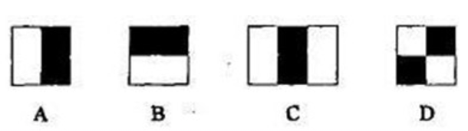

**图3.1常见矩形特征**

可以看出，图3.1（B）矩形特征通常可用来表示边缘特征的情况，例如双眼和双眼下方的矩形区域；图3.1（C）矩形特征可以用来表示线性的特征，例如嘴唇和两侧的水平区域可以用其来表示；图3.1（D）矩形特征用来表示特定方向上的一些情形，它在人脸部位区域的检测中应用的并不多。

**3.2.2 积分图**

Haar特征获取完成之后，需要对Haar特征值进行计算，常用的一种方案是使用积分图来计算该特征的值。积分图对于原始图像而言，就是把原始图像的每一点(x,y)的像素值用该点的左方和上方像素的累加之和来表示，即：

式 (3.1)

其中式子中的表示初始图的积分图，表示初始图。

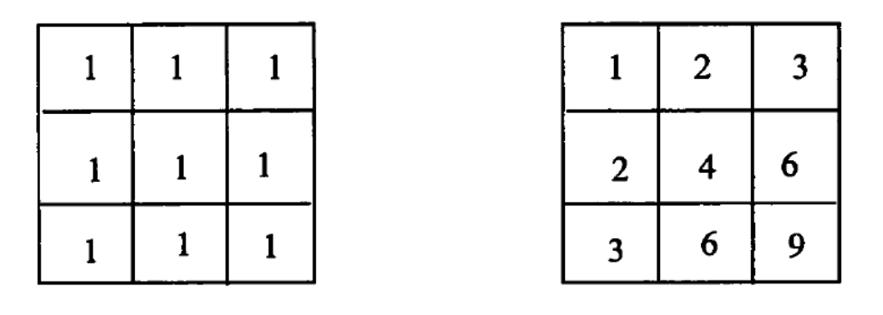

**图3.2初始图及其积分图**

对于像素值的求解，只要使用右下角端点处的值来进行计算即可得到。

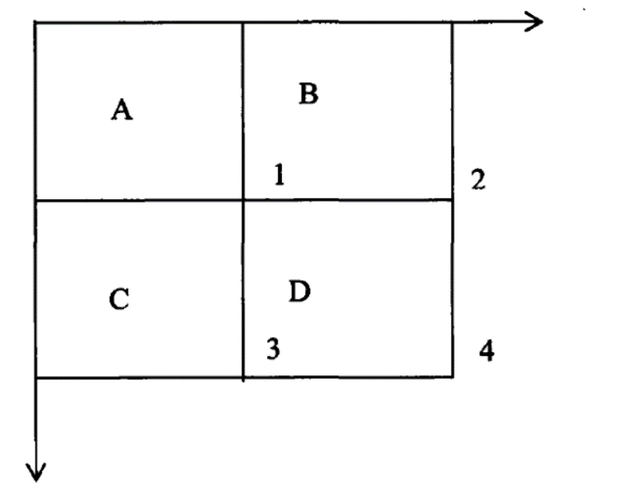

**图3.3区域像素值计算**

根据积分图的方法可知，在图中，Ａ区域的像素值可表示为ii(1)，Ａ＋Ｂ区域的像素值可表示为ii(2)，Ａ＋Ｃ区域的像素值可表示为ii(3)，Ａ＋Ｂ＋Ｃ＋Ｄ区域的像素值可表示为ii(4)，且根据积分图方法，Ｄ区像素值应该为Ａ区域、Ｂ区域、Ｃ区域、Ｄ区域的像素值之和＋Ａ区域像素值－Ａ、Ｂ区域像素值的和－Ａ、Ｃ区域像素值的和。因此Ｄ区的像素值可表示为；

D区像素值＝ii(4) +ii(1)- ii(2)- ii(3)

通过以上的推导可知，想要得到Haar的值，只需要考虑Harr积分图及区域端点的信息即可。通过端点积分图的求和差运算可以快速得到特征值，这也是检测效率高的原因。

**3.2.3 分类器训练**

Haar的特征数目通常会非常大，例如一个24*24的训练样本窗口，其Haar特征数目在160000个以上，这样对于Adaboost算法来说负担会相当大，因此，必须要挑选出最合适的Haar特征，然后对这些合适的Haar恃征进行训练即可得到弱分类器。

对于训练样本，可以用网上的一些公认的人脸数据库进行训练，使用最多的例如MIT-CBCL，该图像库总共有10个人，训练图像有把3200张还有大量的测试样本，且人脸图像有0度到75度的旋转，图像的大小为200ｘ200，常用的还有例如MITEx，AT＆T，BioID等人脸数据库。

Haar特征最终是需要转化为弱分类器的，Haar特征的数目和特征值被确定下来之后，需要对这些Haar特征ｆ进行训练得到对应的弱分类器，可Ｗ看出每一个弱分类器都是由它的相对应Haar矩形特征的参数确定下来的，弱分类器的定义公式如下：

式 (3.2)

其中，表示一个弱分类器，x为一个特征检测窗口，f表示特征值，为域值，训练的目标效果是使得的分类误差值最低。

训练流程如下；

1. 将每一个训练样本灰度化以及归一化到相同尺寸，本文实验归一化到24*24大小，这样保证了样本的灰度和尺寸一致即可确定其Haar在每一个样本中的出现。
2. 计算出每个f值，然后把所有计算出来的f值排序起来
3. 对排序好的样本计算所有正例样本（即人脸样本）的权重之和以及所有的负例样本（即非人脸样本）之和
4. 计算该例先前所有正例的权值的和和该例先前所有负例的权值的和
5. 计算阈值的分类误差，阈值分类误差为：

式 (3.3)

通过之前的T次迭代训练，已经得到了T个最优的弱分类器，此时需要进一步对其进行组合从而得到一个强分类器，其中组合的公式为：

式 (3.4)

其中。

此时使用各个强分类器对图像来进行检测，只要通过它们也就相当于通过了组合成每个强分类器所有的弱分类器。对于是否能够通过该强分类器，采取的方式是让组合成该强分类器的所有弱分类器进行投票，按照这些弱分类器错误的分类率进行加权求和。

**3.2.4 级联分类器**

通过3.2.3得到的强分类器较有比较不错的检测分类效果，此时还需要将以上得到的强分类器串起来得到由强分类器组成的级联分类器，对每一个经过上一个强分类器的窗口进行再一次的检测分类，这样可以将伪人脸图像窗口进一步进行分类，大大的提高了分类正确的概率。它的流程图如图3-3：



**图3.4级联分类器的检测流程图**

级联分类器的设计是每一级逐渐严格的，下一级比上一级严格可以将上一级错误分类的伪人脸给排除掉，之前的控制级别宽松则可以很快的作出判断，将明显没有人脸特征的窗口给过滤。因此级联分类器的错误判断具有两种倾向，靠前的分类器容易将负例通过，而靠后的分类器则容易将人脸的窗口给排除，所以控制好各个分类器的复杂度获得一个平衡是研究重点和难点。图3.5为训练和检测的流程图。



**图3.5训练与检测图**

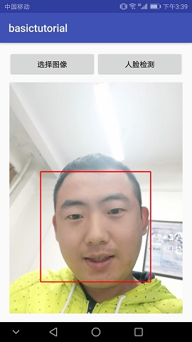

**图3.6检测效果图**

3.4人脸特征提取技术

在3.2中获取到人脸区域之后，还不能够直接对人脸图像进行分类操作，因为人脸图像的非常复杂，维数很高，这样直接进行分类的的话，分类的计算量将会非常大，导致识别速度很慢，从而不能保证人脸识别的实时性，而且因为在拍摄过程中存在的一些噪声会给分类过程带来不小的干扰，对识别的精确度也会有很大的影响，因此必须要人脸区域图像进行特征提取的操作，提取出分类过程中所需要的最有效的特征，然后针对提取到的这些最有效特征进行分类，这样在效率和精度上都会有所提升。

特征提取的方案包括基于以及基于知识这两种大的方面。其中基于统计的方法是提取图像中的抽象的统计数据的特征，而基于知识的方法则要更为直观一点，它统计的是人脸图像中我们现实生活中直接可以理解的内容，例如眼睛、眉毛、嘴巴等特征。其中基于统计的方法又包括线性方法和非线性方法，常见的线性方法有PCA、LDA、ICA等，常见的非线性方法又包括基于核特征的提取方法和基于流形学习的特征提取方法。本文实验以及系统使用的方案为PCA。

3.5基于PCA的人脸特征提取方法

**3.5.1 K-L变换**

K-L变换是一种常用的数据压缩方法，它又被称为主成份变换，它消除了数据的相关性，K-L变换通过去除原有数据的相关性来减少特征量的个数，该变换是一个比较合理的、综合性的方案。

假定Ｘ是由ｎ维的矢量构成的一个矢量的集合，其中矢量的个数为Ｎ，那么为：

式 (3.5)

其中为Ｘ的均值，表示矢量集合中的第i个矢量。

第ｉ个矢量与的差值可以表示为：

式 (3.6)

则矢量协方差矩阵可以表示为：

式 (3.7)

矩阵Ｐ为N*N且实对称，矩阵Ｐ斜对角的元素为的方差，其他元素则为和的协方差。所谓K-L变换正是将矢量集义转换成成一个新的矢量集Y，其中变换的公式为：

式 (3.8)

其中，S为P正交归一化后的特征向量，且的协方差矩阵Ｑ和Ｐ满足关系：

式 (3.9)

且Ｑ矩阵对角上的值为，非对角上的值为０，矢量集Ｙ的每一个向量是不相关的，由此可见，通过K-L变换，将原有数据在一个新的空间进行了表示，并且，原有数据的相关性被去除了。

**3.4.2 PCA提取特征过程**

PCA主要是通过K-L变换来获取一个新的空间上的数据表示，原始的空间中会有很多具有关联性的向量数据，而变换后的新空间中将具有相关性的矢量数据以及次要数据去除，得到了一组线性无关的特征值对应的特征向量，这样既达到了特征的维数大幅度降低的效果，而且完全可以表达出原先图像的大部分主要特征。PCA特征提取的一般过程如下：

1. 读取训练样本的数据

在人脸识别中，人脸常用矩阵来表示，首先需要用一个二维数组来保存测试人脸集的数据，假定归一化后的人脸库中的每一张图像的分辨率是i*j，选取库中的样本数量是ｍ，将这些所有的ｍ个样本用一个矩阵A[m][n=i*j]来表示，其中每一个单独的样本作为一个行向量，列向量则为这些单独样本在位置相同处的不同的像素的信息。

1. 计算其协方差矩阵

步骤(1)中得到了矩阵A[m][i*j]，需要进一步求其大小为n*n的协方差矩阵S,协方差表示矩阵中两个任意的行或列之间的线性关系，对于人连图像而言即图像中的像素关系，协方差的值为大于或者小于零说明矢量之间有关联，相反等于零则两个矢量不相关即不能相互表示。通过以上协方差的计算，就可以获取人脸图像中的像素关联性。

1. 求解特征值和特征向量

经过步骤(2)中的计算之后就需要计算协方差矩阵Ｓ的特征值和特征向量了，因为特征向量的维数是和与之对应的原始图像一致的，从而每一个特征向量可以被看作其对应的图像。

1. 选择主成份对训练集进行降维

经过步骤(3)中特征值和对应转征向量的计算，下面就是要根据实验所需的维数进行降维操作，选取的维数是按照特征值的大小进行降序排列的，例如降到100维，则从大到小选取前100个特征值所对应的特征向量，此时主要的人脸像素信息则被保留了下来。

1. 对测试集进行和训练集一样的操作

最后还需要对测试集进行和训练集想用的降维操作，例如训练集从原始的ｎ维降到了P维，通过特征向量的选取构成了矩阵Ｂ，其中Ｂ为n*p，则测试集也降到Ｐ维，此时图像的维数远远低于原始图像，下一步的分类操作的效率则会大幅度提高。

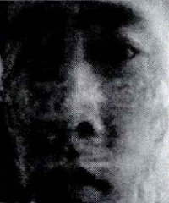 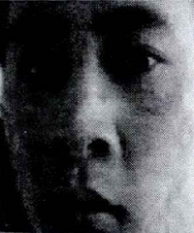 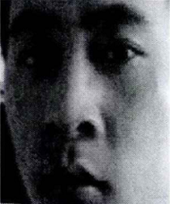

**图3.7各维数下的重构效果图(左边p=50,中间p=100,右边p=150)**

3.5 本章小结

本章主要介绍了人脸部位区域的检测和对检测到的人脸部位区域进行特征提取送个两个环节。这两部分内容是人脸分类的前提，这两步操作执行结果的质量影响着最终的人脸分类识别。通过矩形特征、积分图、弱分类器、强分类器、级联分类器这几个过程详细介绍了基于Adaboost的人脸检测算法的原理和流程；详细介绍了基于PCA的特征提取方法流程，对上一步提取到的人脸区域进行检测，为下一步人脸的分类识别做好了准备。



# 4人脸识别算法研究

4.1 概述

本文中提出的基于人脸识别的身份验证系统是以人脸检测、特征提取和人脸识别算法为核心的。此系统的运行效率和识别效果也是以人脸检测和识别的效率和成功率为主要依据。在第三章中对于人脸检测的算法进行了详细的介绍，并介绍了几种特征提取和降维的算法，得到降维之后的图像特征，最后要做的就是设计一个分类器对降维后的人脸特征进行分类，最终达到人脸身份认证的效果。分类器的设计是整个系统中最后一个也是最重要的一个部分，直接决定着系统准确率的高低。

目前被应用较广泛的设计分类器的算法主要有最近邻算法、神经网络算法和支持向量机算法等。最近邻算法设计的分类器是基于样本间距离的非参数决策的分类器，即通过按照一个算法计算测试样本和训练样本的距离来决定类别的归属。该分类器原理简单易懂，计算速度较快，所以本文中设计的分类器也利用到该分类器算法。最近邻分类器是基于线性的，所以识别无表情变化的人脸时准确率较高，但人脸是非刚性的物体，拥有各种表情的姿势，往往获得的人脸特征是非线性的，此时最近邻分类器不再适用。神经网络分类器虽然不必进行复杂的特征提取步骤，并且在准确率和鲁棒性等方面具有一些优势，但是此算法需要大量的样本训练之后才能达到较好的分类效果，而且需要的神经元数目也会很多，对CPU运算能力和内存空间等方面的要求比较高。支持向量机算法是一种基于统计学的分类方法，具有能有效解决小样本、高维数和非线性问题的优势，并且广泛应用于包括人脸识别在内的许多模式识别领域中。

此外，本文设计的基于人脸识别的身份认证系统并不是类似于考勤机的人脸识别系统，而是基于手机持有者身份验证的人脸识别，是一个人脸确认的过程。因为手机持有者只有一个，所以所要做的工作只是确认摄像头拍的人脸是不是手机持有者，在本质上是一个二分类问题。而支持向量机算法优势在于对问题进行二分类，因此本文选用最近邻分类器和支持向量机分类器相结合的分类器作为人脸身份认证的最终分类器，并且通过测试验证其有效性。

4.2 最近邻分类器

最近邻分类（Nearest Neighbor Classifier）是由Cover和Hart在1968提出的基于样本间距离的一种分类方法，学者们对该方法进行了许多更深入的研究，使的该算法现在仍然是模式识别和机器学习领域中的一个重要算法。

最近邻分类算法首先计算测试样本与训练样本在某种特征空间中的距离，然后选取最近邻的K个样本，根据该K个样本的类归属判断该测试样本的类归属。最近邻分类算法根据特征空间各点之间的距离大小来判断测试样本与训练样本之间的相似性，距离越小，两个样本之间也就越相似，决策区就是由训练样本点的集合所构成的区域。

假如有C个类别，每类有个样本，则第i类的判别函数为：

式 (4.1)

其中，表示类的第k个样本，表示距离。

设表示一个需要识别的特征向量，表示某一个标准样本的特征向量，则用来表示Ｘ和Ｙ的距离的方法有以下几种： (1) 欧氏距离（Euclidean Distance）

式 (4.2)

(2) 角度距离（Angle-based Distance）

式 (4.3)

(3) 均方误差距离（Sum Square Error Distance，SSE）

式 (4.4)

1. 曼哈顿距离（Manhattan Distance）

式 (4.5)

可以看出最近邻算法的原理十分简单，用于人脸分类时易于实现且分类速度较快。

4.3 支持向量机

由于手机在CPU计算能力和内存上的局限性，本文中所研究的人脸身份认证系统无法实现对大量的人脸图像样本进行训练，此外人脸特征维数也较高。所以该人脸识別系统存在典型的小样本问题，支持向量机算法就是一种专门针对样本小、维数高的非线性分类算法，非常适合于本系统。支持向量是指训练过程中的某些最靠近分类决策面并且最难分的训练点，支持向量机算法是一种通过对训练样本进行学习从而实现有效分类的有监督的算法。

**4.3.1 线性可分情况下的最优分类面**

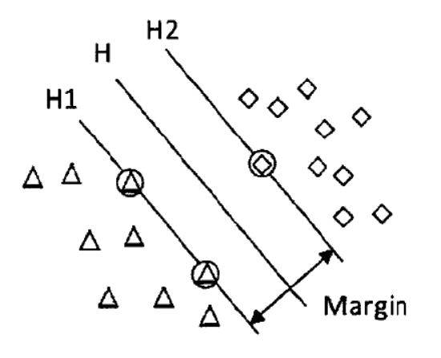

**图4.1线性可分情况示意图**

如图4.1所示，其中一种训练样本用三角形表示，另一种用菱形表示，用来模拟图像样本在指定特征空间中的投影。H分类线将不同类别的训练样本正确分开，H1、H2分别穿过各类样本中距离H分类线最近的点且与H分类线平行。在保证正确分类前提下，使的分类间隔线之间距离达到最大的分类线为最优分类线。将此二维空间推广到多维空间，最优分类线的定义就延伸出最优分类面的定义。

假设一个线性可分的样本集为。其中，样本特征向量，Ｘ是ｄ维实数空间中的向量，类标签，即只有两类样本，通常称类标签为+1的样本为正样本，称类标签为-1的样本为负样本。设分类面方程为：

式 (4.6)

其中，为向量运算符，为为权值向量，且，b是分类平面的常数项。当，取+1，反之，取-1。对判断函数进行归一化，以使的正负样本满足，则：

式 (4.7)

如上所示的两个条件，如果数据点满足此条件，则称为支持向量。支持向量机算法的主要思想是寻找最优分类面，并且使分类间隔面之间的距离最大。通过计算可知，最优分类面的单位法向量为：

 式 (4.8)

设分别为平面H1和H2上的点，那么H1和H2之间的最大间隔即是向量()在单位向量上的投影。即：

式 (4.9)

又因为分为别平面H1和H2上的点，所以有：

式 (4.10)

整理式得：

式 (4.11)

由以上公式可知：

= 式 (4.12)

有此可知,当最小时，也即是最小时，间隔Dist达到最大。其约束条件为：

式 (4.13)

因此，求解最优分类面问题就被转换为求解二次函数最优规划问题，拉格朗日函数定义为：

= 式 (4.14)

其中表示拉格朗日乘子，函数两边求偏导得：

式 (4.15)

式 (4.16)

由以上两个公式，整理得：

式 (4.17)

约束条件为：

这又就变成了拉格朗日对偶问题，可根据经典算法求解出式中最优解系数后得到最优的分类函数：

式 (4.18)

其中，sgn为符号函数，为支持向量，为对应的Lagrange系数，为分类的阈值。

**4.3.2 线性不可分情况下的最优分类面**

因为人脸可以做出许多表情，所以一般提取的人脸特征往往是一种非线性的向量。在样本非线性的情况下，上述介绍的最优分类面的求解方法会失效，训练样本在被H分类线错误分类，并且通过线性方式无法解出能够正确分类样本的分类面。此时通过在约束条件中引入松弛变量

式 (4.19)

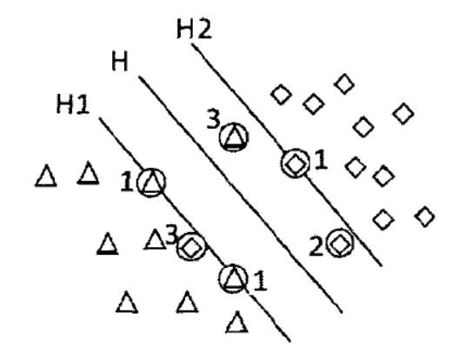

**图4.2线性不可分情况示意图**

(1) 当，对应着能够正确线性分类的样本。如图4.2所示，在分类间隔线外侧的被正确分类的那些样本。

(2) 当0<<1，对应落在分类间隔之间但没有被错误分类的样本，如图4.2中标号为2的样本。

(3) 当，对应被允许可以被错误分类的样本，图4.2中标号为3的样本。

图4-2中标号为“1,2,3”的样本均为在线性不可分情况下的支持向量。

此时引入代价系数Ｃ后，目标函数转变为：

式 (4.20)

其中，目标函数为非线性变换函数，Ｃ为错误代价系数，拉格朗日函数为：

式 (4.21)

经过公式变换，最终得到下面的对偶问题。

最大化L()：

() 式 (4.22)

约束条件为：

式 (4.23)

综上所述，上述目标函数中松弛函数和拉格朗日系数都没有出现。因此线性可分与不可分的目标函数表达式完全相同，只是线性可分情况下的约束条件不同，在线性不可分情况下约束条件被替换为约束性更强的0，所以线性可分情况下的约束条件可以看做线性不可分情况下的一种特例。

**4.3.3 SVM的核函数**

SVM的基本思想可归纳为：先进行非线性变换，将输入样本空间映射到某一高维特征空间，使其线性可分并且在该高维特征空间中寻找最优的分类面。经过这种变换后就将非线性问题转化为高维特征空间中的线性问题。令,其中输入向量x表示N维的输入向量，在新空间中构建的分类超平面为：

式 (4.24)

其中的为权值系数，b为偏置或负阈值。令=1,=b,以上公式可以简化为

式 (4.25)

也可以表示为：

式 (4.26)

根据适合线性可分模式输入空间的式，将需要替换，得到：

式 (4.27)

将式（4.27）代入式（4.26）即可得出特征空间的分类超平面为：

  式 (4.28)

由式可得，仅仅使用内积即在此空间中构造出最优超平面。另外需要寻找到一个函数Ｋ(x,)，使得在构造超平面的时候避免考虑变换的形式。

 式 (4.29)

这个函数被称为内积核函数。

根据Mercer定理可以得出核函数的定义：为连续的对称核，x定义在闭区间中,y也类似。

核函数可以展开为级数：

式 (4.30)

其中所有的>0,保证式一致收敛的充要条件是：

式 (4.31)

对于所有满足的成立。

可以看出式(4.31)中内积核函数K(x,y)的展开是Mercer定理的一种特殊情况。Mercer定理指出如何确定一个候选是不是某个空间的内积核，但是没有指出如何构造函数。

常用的核函数可分为如下几类

1. 线性核函数

式 (4.32)

1. 多项式核函数

式 (4.33)

1. 径向基核函数(Radio Basic Function,RBF)

K(x,y)=exp(-) 式 (4.34)

其中，是由用户决定的核宽度。

1. Sigmoid核函数

式 (4.35)

基于以上内容，支持向量机算法步骤为：

算法4-1：支持向量机(SVM)

输入：训练样本其中，是ｄ维实数空间中的

向量，类标签义。

步骤1：在约束条件

=0,0 式 (4.36)

下求解使目标函数：

() 式 (4.37)

最大化的。

步骤2：计算最优权值：

式 (4.38)

其中为输出向量。

步骤3：计算分类判别函数：

式 (4.39)

根据f(x)为+1或者-1的情况判定Ｘ的类别归属。****

输出：f(x)的值

4.4 最近邻算法和支持向量机算法相结合的分类器算法

由4.3节可知，支持向量机分类器原理是基于统计学习的训练模型，如果要分类的人脸图像在数据库中不存在时，支持向量机分类器很难进行拒识判断。将人脸图像种类都录入数据库作为训练样本不符会实际。所以这里选择一些有代表性的人脸模式作为训练过程中的负样本。本文所研究的系统是Android手机平台下基于人脸识别的身份验证系统，将手机持有者本人的人脸图像样本作为正样本，暂时随机选取非手机持有者的其他人脸图像样本作为负样本来训练支持向量机分类器。为了提高效率和增加拒识判断的功能，在进入支持向量机分类器之前需进行一次最近邻分类器分类。这种方式虽然不能提高识别准确率，但是却可以有效地降低误识率，该分类器适用在对准确度要求较高的场合上，符合本文设计的身份验证系统使用场景。

基于以上分析，本节提出了一种将运算速度较快的最近邻分类器和识别率高的支持向量机分类器相结合的方式。该算法首先使用最近邻算法进行分类，如果得到的分类结果小于设定的阔值，则继续用支持向量机分类器进行再次分类，否则，则拒识。

4.5 实验结果与分析

为了验证本章中提到的最近邻分类器、支持向量机分类器和两者相结合的分类器的效果，本节将在FERET人脸库上做实验。本节采用PCA特征提取方法，通过测试对比这几种分类器算法在分类识别过程中的准确率。

FERET人脸库是由美国国防部高级研究项目署和美国陆军研究实验室共同建立的，其作用是用于检测人脸识别算法性能。本文所采用的人脸库是其中的一部分，包括20名志愿者的200幅人脸图像（每人10张图像）。

每次实验选定通一个人的十张人脸图像作为测试图像，则200张样本图像中有10张是正样本，而其他的190张则为负样本，共需要进行20*200次测试。测试结果见表4.1：



|  |  |  |  |
| --- | --- | --- | --- |
|  | 最近邻算法 | 支持向量机算法 | 最近邻和支持向量机相结合算法 |
| 正确识别率 | 83.33% | 88.33% | 92.50% |
| 错误识别率  拒绝识别率  正确拒绝率 | 11.20%  16.67%  88.80% | 8.53%  11.67%  91.47% | 5.40%  7.50%  95.60% |

**表4.1基于FERET子库的实验结果**

如表4.1所示，正确识别率表示测试的正样本是本人且被正确识别的情况；错误识别表示正样本不是本人但却被识别的情况；拒绝识别表示正样本是本人但却没有被识别的情况；正确拒绝表示正样本不是本人并且没有被识别的情况。

从上述测试中可以得出结论，在正确识别率和正确拒绝率上相结合分类器是最高的。因为在支持向量机分类器分类之前，最近邻分类器已经将高于阈值的人脸图像排除了，这样大大缩减了支持向量机分类器分类的时间。此外最近邻分类器的错误识别率和拒绝识别率是最低的，这也验证了之前所说的通过最近邻分类器的初次分类，可以大大地降低拒识和错识的情况。经过测试得出结论，基于最近邻算法和支持向量机算法相结合的算法相比单独使用其中一种算法有较好的效果

4.6 本章小结

本章节首先介绍最近邻算法的概念和原理。然后介绍了支持向量机算法在线性可分和线性不可分情况下的最优分类面，和核函数的概念，通过核函数可以实现将非线性问题转化为某个高维空间中的线性问题。最后经过分析，提出了一种最近邻算法和支持向量机算法相结合的分类器算法。经过实验证明，该分类器算法相比单独使用最近邻算法或支持向量机算法在人脸识别准确率上有所提高。

# 5 Android环境搭建与人脸识别系统的实现

5.1 Android系统概述与优势

Android是一种基于Linux内核的操作系统，是面向智能手机的操作系统，它最初由 Andy Rubin开发，Andy·Rubin开发这个系统的最初目的是为了创建一个智能的数码相机操作系统，但是当后来智能手机市场快速发展的时候，Android被改造为主要面向智能手机的操作系统。后来Android系统被 Google公司收购，成为 Google 旗下的一部分。在 2017 年 Google IO开发者大会上，Google 宣布目前全球[Android](http://android.ithome.com/)设备月活跃用户已经达到20亿。Android系统以 Linux 为内核，采用多级分层的架构，包括Linux kernel、Applications、Framework以及Libraries组成。由于Android系统强大的可移植性和Google公司开源的性质，Android系统理论上可以在任何电子产品上运行，这对以后产生更智能化的电子产品有着巨大的影响和推动作用。Android系统得到了众多手机硬件厂商的支持，移动终端市场占有率年年升高。

和其他操作系统相比，Android系统是开源的操作系统，拥有众多的开发者，更有着Google公司的支持。Android系统拥有完整的开发生态，从底层运行到应用程序的开发和发布都有着强大的监管措施，极大地推动了移动产业的发展。因为Android系统的开放性和开源性允许任何移动设备制造厂商加入，对于众多的开发者来说，有着大量的资源可以利用。对于用户来说，不仅可以用到全世界的优秀开发者开发的应用程序，还可以用众多开放的源代码进行二次开发。开放的平台会带来了良性的竞争，能更好的服务用户，让用户们能够用到更优质的产品。

Google公司为Android开发者提供了一个自由的开发平台，去除各种限制，激励应用开发者的创新。Android系统中所有应用程序均运行Java虚拟机上，该虚拟机分配给应用程序需要的硬件资源和通信接口，不同应用程序之间的信息可以通过一定的方式共享。Android平台提供的SDK使得开发者能够更好的和硬件结合，大大缩短了开发周期。

5.2 Android应用组件

Android的应用组件分别是：Activity活动，BroadcastReceiver广播，Service服务，ContentProvider内容提供者。这里主要用到的是Activity。

Activity 是一个重要的应用组件，相当于一个窗口，用户可与其提供的窗口进行交互，来执行打电话、发短信、发电子邮件等操作。 创建一个 Activity 就会获得一个窗口。窗口可以被设置为充满屏幕或是以弹窗的形式出现。

一个Android应用通常由一个或多个彼此松散联系的 Activity 组成。 一般会指定应用中的某个 Activity 为主要的Activity，即首次启动应用时呈现给用户的那个 Activity。 而且每个 Activity 都可以通过Intent的方式启动另一个 Activity，以便执行各种操作。每次新 Activity 启动时，前一 Activity 便会停止，但系统会在栈中保留这个 Activity。当新 Activity 启动时，系统会将其推送到返回栈上，并取得用户焦点。返回栈遵循基本的“后进先出”堆栈机制，因此，当用户完成当前 Activity 并按“返回”按钮时，系统会从堆栈中将其弹出并销毁，然后恢复前一个保存在栈中的Activity。

当一个Activity 因某个新 Activity 启动而停止时，系统会通过该 Activity 的生命周期回调方法通知其这一状态变化。当系统创建Activity、停止Activity、恢复Activity或是销毁 Activity时，收到的回调方法不同，每一种回调都会提供执行与该状态变化相应的特定操作的机会。例如，停止时，Activity 应释放占用资源多的对象，例如网络连接或文件流的操作。当 Activity 恢复时，可以重新获取所需资源，并恢复执行中断的操作。这些状态都是 Activity 生命周期的一部分。

生命周期描述的是该Activity被创建可见到不可见直至被销毁的过程，在这个过程中，会在不同的情形下会调用几个可重写的方法，这些方法被称为生命周期方法。深入理解Activity的生命周期对于开发者来说非常重要，只有这样才能在使用Activity的时候更加游刃有余，并给用户带来更好的体验。Activity基本上以三种状态存在：

(1) 运行状态：此Activity位于屏幕前台并具有用户焦点，处于运行状态的Activity最不容易被系统回收。

(2) 暂停状态：该Activity位于屏幕前台并没有获得焦点，但此 Activity 仍可见。也就是说，有其他的Activity显示在此 Activity 上方，并且该Activity有部分是透明的或未覆盖整个屏幕。暂停的 Activity 处于完全活动状态，但是在内存极度不足的情况下，该Activity可能会被系统终止。

(3) 停止状态：该Activity 被另一个Activity 完全遮盖。已停止的 Activity 同样仍处于活动状态，不过，它对用户不再可见，在其他地方需要内存时可能会被系统终止。

Activity最常用的生命周期方法一共有七个，这七个生命周期方法对应Activity的每一个不同的状态。

(1)onCreate():在活动第一次被创建的时候调用，初始化操作都在onCreate()方法中完麻例如布局的设置，事件的绑定。

(2)onStart():在活动由不可见变为可见的时候调用。

(3)onResume():当活动进入返回栈顶并且此时它处于运行状态的时候便会调用该方法。

(4)onPause():当活动不处于栈顶但并没有不可见时调用该方法，例如弹出对话框。

(5) onStop()；当活动不处于栈顶且完全不可见的时候调用该方法，例如有一个新的全覆盖的Activity进入栈顶。

(6) onDestroy()；在某个Activity被销毁之前调用该方法，调用onDestroy()方法后该Activity会被销毁。

(7)onRestart()；当活动由不可见的状态重新变为可见状态时调用该方法。Activity生命周期流程如图5-1。

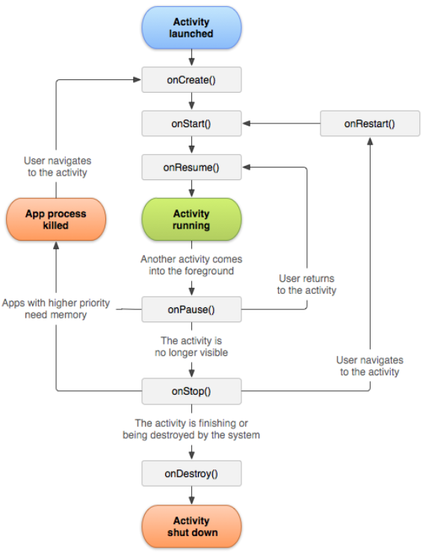

**图5.1 Activity的生命周期**

Activity启动模式有四种；Standard、SingleTop、SingleTask、SingleInstance。(1) Standard: 默认模式，无论是否已经存在该Activity，都只是继续创建，所以会创建相同的活动。

(2) SingleTop: 如果某个Activity使用了这种启动找模式，再次后动该Activity的时候会看找顶是否存在送个Activity，如果存在则不会继续创建。

(3) SingleTask: 如果某个Activity配置了送种启动找模式，那么该Activity在整个App中只会存在一个实例。

(4) SingleInstance: 设置LaunchMode为SingleInstance，它会给其创建单独的任务栈。

5.3 Android开发环境搭建

**5.3.1 JDK**

本人的开发平台是基于windows 10环境下搭建的，首先安装JDK (Java Development Kit)，JDK是Java开发工具包，包括Java运行环境、开发基础类库文件和一些调试工具。在官网上下载JDK，并将软件安装包运行按照默认路径安装。安装完JDK之后配置系统环境变量，如图5.2所示。

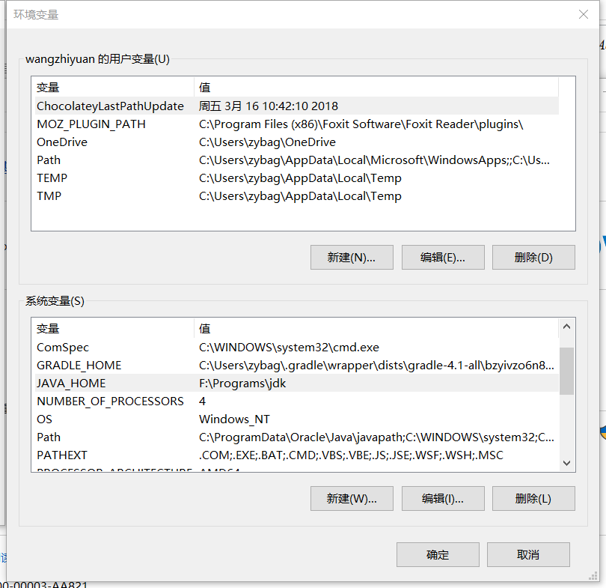

**图5.2 Java环境变量配置**

在我的电脑属性中找到环境变量配置选项，点击系统环境变量选择新建，名称填写PATH，值为JDK安装目录中bin文件夹路径，用同样的方法添加CLASSPATH变量，值为JDK安装目录中lib文件夹的路径。打开cmd终端，输入java –version命令测试，变量配置成功后如图5.3所示。

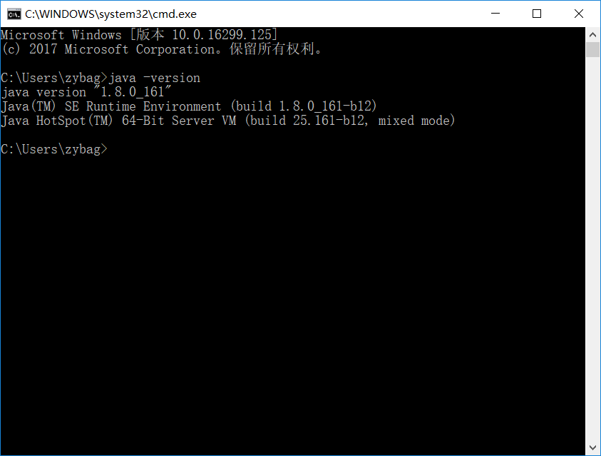

**图5.3 Java环境测试**

**5.3.2 Android Studio**

Android Studio是Google于2013I/O大会针对Android开发推出的新的开发工具。比起Eclipse，速度更快，更加智能，整合了Gradle构建工具，内置终端，完美整合版本控制系统，使得越来越多的人倾向与使用Android Studio开发。这里便是使用Android Studio来开发整个系统。



**图5.4 Android Studio界面**

**5.3.3 JNI技术与Android NDK**

JNI(Java Native Interface)标准是Java生态的一部分，其最大的特色就是允许Java代码和其他语言，包括C语言与C++语言写的代码互相调用。由于图像处理过程中计算量较大，为了提高系统执行效率，在较短的时间内完成人脸检测和识别，本文中核心人脸识别算法都是基于C++语言进行开发的，然后再用Java语言调用C++层的方法，所以这里必须使用JNI技术。

Android NDK(Android Native Development Kit)是当开发者使用类似C语言原生代码语言执行部分程序时，防止Android程序在Dalvik虚拟机中与JAVA语言冲突而开发的一套工具。NDK支持在Android应用加入C++语言开发。Android NDK提供了一系列交叉编译工具用来支持对调用本地代码的JNI接口，并提供了一些底层的库函数。通过NDK，Android开发者将拥有更高的效率和灵活性。具体调用过程如图5.5所示。



**图5.5 JNI调用流程图**

**5.3.4 OpenCV**

Open CV是一个开源的跨平台计算机视觉库。很多图像处理和计算机视觉方面的通用算法都在Open CV上得到了实现。

Open CV的出现改善了在计算机视觉市场上并没有标准API的现状，目前的计算机视觉不足主要有：

1. 目前的研究代码运行速度慢且不稳定，而且兼容也很差。
2. MATLAB和Simulink开发成本较高。
3. 解决方案过于依赖硬件。

5.4 系统设计与实现

**5.4.1 功能分析**

Android 平台上的⼈脸检测与识别系统主要由图像采集模块、⼈脸图像预处理模块、⼈脸检测模块⼈脸识别模块等共四个模块组成。具体流程如图5.6。



**图5.6 人脸识别身份认证系统流程图**

图像采集模块：利⽤ Android 平台摄像头进⾏图像采集，调⽤ OpenCV 库，实现调⽤摄像头、对拍摄的物体进⾏⾃动对焦、连续拍照等功能，快速获取图像帧的信息。

⼈脸图像预处理模块：对采集到的图像帧进⾏光照补偿、滤波去噪处理和⼏何归⼀化的处理等处理。  
 ⼈脸检测模块：经预处理的图像采⽤Adaboost ⼈脸检测⽅法获取⼈脸，并对裁剪出的⼈脸图像进⾏标记。  
 ⼈脸识别模块：根据测试者⼈脸图像计算⼈脸PCA 特征，得到识别结果。如果测试者的⼈脸特征在我们设置的阈值范围内，则确认测试人的身份为手机持有者，否则提示该人不是手机持有者，请摆正⼈脸重新识别。

**5.4.2 具体实现**

首先需要对手机持有者的人脸进行注册，为了确定注册的人脸图像有效，首先需要对注册时候的人脸进行检测，防止在人脸检测环节出现问题，导致下一步人脸分类识别步骤无法进行。检测到人脸后可以对该人脸样本进行注册，输入该样本的信息，保存特征信息至xml文件中，保存该样本的相关信息至数据库中。

从手机摄像头采集到数据后经过预处理，再到人脸检测，识别出人脸关键区域，将人脸关键区域提取特征之后与数据库里存的手机持有者的人脸信息进去对比，特征相似度超过一定的阈值即可判定该人脸是手机持有者本人。识别效果与部分代码如下：

**代码5.1 人脸关键区域检测代码****代码5-2 人脸识别代码**

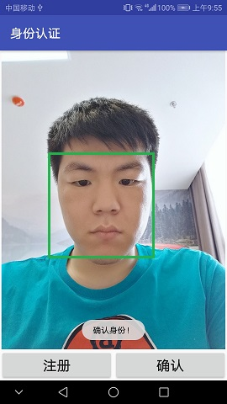 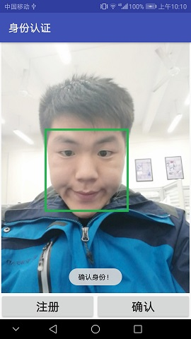

(a)正常表情下的测试 (b)微笑表情下的测试

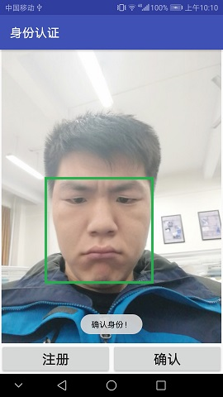 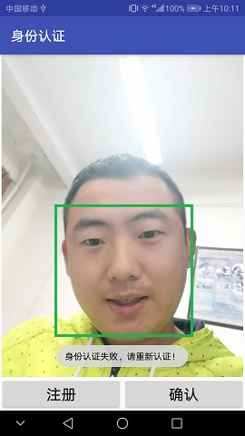

(c)皱眉表情下测试 (d)其他同学测试

**图5.6 身份认证测试结果**

**5.4.3 结论**

PC环境：ThinkPad S2

PC系统：Window 10 64位

开发软件：Android Studio

手机：HuaWei Mate9、XiaoMi5

通过两种不同的智能手机来测试评估人脸检测和识别方法的准确性和可接受性。 在第一种情况下，测试是在拥有20万像素摄像头的华为Mate9 Android 7.0智能手机和麒麟 960 CPU上进行的。 在第二种情况下，测试是在具有1600万像素摄像头的小米5 Android 6.0智能手机和高通骁龙820CPU上进行的。

|  |  |  |  |  |
| --- | --- | --- | --- | --- |
|  | 图像尺寸 | 准确率 | 耗时 (ms) | 占用内存(MB) |
| 人脸检测 | 1280*720 | 95% | 15 | 26 |
| 人脸识别 | 1280*720 | 80% | 181 | 30 |

**表5.1 在Huawei Mate9上的测试结果**

|  |  |  |  |  |
| --- | --- | --- | --- | --- |
|  | 图像尺寸 | 准确率 | 耗时(ms) | 占用内存(MB) |
| 人脸检测 | 1280*720 | 95% | 37 | 28 |
| 人脸识别 | 1280*720 | 80% | 276 | 34 |

**表5.2 在XiaoMi5上的测试结果**

5.5 本章小结

本章先是介绍了Android系统的优势和前景，选择使用Android系统的好处，然后介绍了Android的核心技术和组件；通过介绍在Android中使用OpenCV函数库的方法介绍了JNI技术，OpenCV函数，NDK；分析了本文系统的功能、系统的架构并对系统进行了实现，然后分别在HuaWei Mate9和XiaoMi5上测试实验结果。

# 6 总结与展望

6.1 本章小结

本文参考了大量的国内外文献，结合当前基于Android平台的人脸识别现状进行了相关算法的研究和系统的实现。互联网信息时代已经到来，生物识别代替传统的身份验证方式已经是大势所趋，而移动互联网也占据了整个互联网的大半江山，移动端下人脸识别系统的研究具有十分重要和深远的意义，本文基于此主要做了如下工作；

一、分析了本文课题的研究背景及意义，综述人脸检测和识别技术的研究背景与意义，国内外研究现状，包括人脸检测技术研究现状、特征提取技术研究现状、人脸识别技术研究现状，介绍了人脸识别过程各个环节的研究现状及相关算法，引出本课题研究内容。

二、对图像预处理模块进行了研究，为了増强图像的一些主要细节，一定程度上解决光照和阴影带来的干扰，増强算法的鲁棒性，对采集的原始图像进行了灰度归一化、直方图均衡化、图像滤波的操作。

三、对人脸识别过程中的人脸检测环节和特征提取环节进行了深入的研究，详细研究了Adaboost算法的实现原理及过程并使用该算法进行了人脸检测的操作；详细研究了PCA算法的实现原理及过程并使用该算法进行特征提取操作。

四、对人脸识别算法进行了研究。本文设计的基于人脸识别的身份认证系统并不是类似于考勤机的人脸识别系统，而是基于手机持有者身份验证的人脸识别，是一个人脸确认的过程。因为手机持有者只有一个，所以所要做的工作只是确认摄像头拍的人脸是不是手机持有者，在本质上是一个二分类问题。而支持向量机算法（SVM）优势在于对问题进行二分类，又因为最近邻算法（KNN）运算效率较快和能有效的做拒识判断的优点，因此本文选用最近邻算法和支持向量机算法相结合的分类器进行人脸身份认证。该算法首先使用最近邻算法进行第一次分类，并设定一个阈值，若分类结果大于设定的阈值，则拒识；若分类结果小于等于设定的阈值，则再用支持向量机分类器进行精确判断。实验测试了本文提出的分类器比单独使用支持向量机算法（SVM）在人脸身份认证过程中准确率和效率都高。

五、进行了人脸识别身份认证系统设计与实现。首先分析系统需求，然后在结合Android平台的特性，对系统进行模块设计与实现。在Android平台上完成了系统框架的搭建，先用C++编写了图像预处理，人脸检测和识别的核心代码，然后使用NDK编译成Android平台下的二进制文件，并用Java层调用这个核心的方法实现核心模块的功能，供用户使用。

6.2未来的展望

本文对人脸识别相关的算法和Android系统进行了大量的文献的阅读和仿真实验，但是由于作者水平有限，仍然有很多不足，本文的不足以及下一步工作主要有以下几个方面：

一、随着近几年移动端硬件的持续升级，手机的硬件性能已经相当高，但是相对PC端来说，还是非常的不足，识别速度相对PC端还是相对较慢，对于数据库非常大以及算法比较复杂的情况比较难保证实时性的需求。

二、光照一直是人脸识别一个难题，虽然本文对图像进行了预处理提高了图像对于光照问题的鲁棒性，但是仍然难以满足实际应用中的离要求，在后续的工作中，需要研究一些对光照鲁棒性较好的算法并对其进行改进。

# 参考文献

[1] 郑展棒．生物识别渐成门禁控制发展潜力点[J]．中国公共安全（综合版），2014,(14):65~69.

[2] 邵艳洁．Android操作系统移植及应用研究[D]．湖南：湖南大学,2011．

[3] 李巧．专利视角下的智能手机竞争态势研究[D]．大连：大连理工大学，2013．

[4] 李钢，王栋，李鲁湘．移动智能终端的安全问题研究[J]．信息通信技术，2014,(2)：23~32.

[5] 门汝宁．4G手机快速发展智能终端产业机遇和挑战并存[J]．世界电信，2014,(12):33~37．

[6] 王二伟．基于Android平台人脸检測与识别研究[D]．西安：西安电子科技大学，2013．

[7] 山世光．人脸识别中若干关键问题的研究[D]．北京：中国科学院计算机技术研究所，2004．

[8] 张巍．基于Adaboost算法的人脸检测与FPGA设计脚．武汉满汉理工大学，2013.

[9] 孟庆涛．基于Haar特征概率分布与SVM的人脸检测[D]．上海：华东师范大学，2008．

[10] 伍泽辉．Android人脸检测系统的研究与实现[D]．哈尔滨：哈尔滨工业大学，2010．

[11] 郑方，王仁宇，等．生物特征识别技术综述[J]．信息安全研究，2016(01)： 12~26.

[12] 方化OpenCV技术在数字图像处理中的应用化北京教育学院学报2011(03):94~104.

[13] 基于OpenCV的人脸识别算法实验平台研究与实现[D]：［硕士学位论文］．南京：东南大学土木工程学院，1998．

[14] 宋广权.基于Android平台的人脸识别软件的研究[D]：［硕士学位论文］．哈尔滨：哈尔滨理工大学，2015．

[15] 满江月．浅析人脸识别的现状与未来[J]．中国安防，2015(15)：39~43．

[16] 王宏斌，李登熬，赵菊敏，等．利用OpenCV实现在Android系统下的人脸检测软件[J]．软件，2011，32(12)：4-7，27．

[17] 杨卫国，郑烁鹤. 面向手机平台的快速笑脸识别方法[J]．系统仿真学报，2012，24(1): 86-89.

[18] 王二伟．基于Android平台人脸检测与识别研究[D]：［硕±学位论文］．西安：西安电子科技大学电子与通信工程学院，2013．

[19] 刘程云，常发亮，陈振学，等．融合改进参考白和稀疏网络的彩色人脸检测阴．仪器仪表学报，2014，35(4)：820-826．

[20] 艾学铁，吴彦文，汪亭亭．复杂背景下基于肤色分割的人脸检测算法研究[J]．计算机工程与设计，2010，31(14)，3268-3273．

[21] 邱迪，基于HSV与YCrCb颜色空间进行肤色检测的研究[J]．电脑编程技巧与维护，2012，10(40)：74-75．

[22] 冈萨雷斯主编．数字图像处理[M]．第３版．阮秋琦等译．北京：电子工业出版社，2011，249-284.

[23] 史东承，人脸图像信息处理与识别技术[M]．北京：电子工业出版社，2010,121-125．

[24] 刘春生，常发亮，陈振学，等．改进的髙斯肤色模型及其在人脸检测中的应用[J].电子测量与仪器学报，2014，28(10):1140-1148.

[25] 徐翠，李然．基于YCbcr空间的髙斯肤色模型的人脸检测[J].教育技术软件导刊，2009，8(2):179-181.

[26] 孙雅琪．基于人脸识别的课堂考勤系统设计与实现[D].桂林：桂林理工大学，2013．

[27] 汤鹏．基于LDA的特征提取及其在人脸识别中的应用[D]．保定：河北大学，2015．

[28] 谢永林. LDA算法及其在人脸识别中的应用[J]．计算机工程与应用，2010，46(9)：189~192．

[29] 郝红岩．基于局部对比模式的人脸识别方法研究[D]重庆：重庆邮电大学，2012．

[30] 黄非非．基于LBP的人脸识别研究[D]重庆：重庆大学，2009．

[31] 徐秀秀．基于流行学习的人脸识别方法研究[D].无锡：江南大学，2015．[32] 白万荣．人脸识别中基于流形学习的特征提取方法研究[D]．兰州：兰州理工大学，2012．

[33] 李贵俊，刘正熙，游志胜，等．一种基于色差巧彩色归一化的车身颜色识别算法[J]．计算机应用，2004，24(9)：47-49．

[34] 田杰，吕建新，周晓娼，等．位图的图像处理技术[J].现代电子技术，2001，(9)：28~30.

[35] 凌卫新．关于图像色彩压缩的一种聚类算法[J]．计算机工程，1996，22(4)：8~15．

[36] 凌玲．彩色图像里化方法的研究[J]．华南理工大学学报：自然科学版，2000,28(1):81~85．

[37] 朱杰．特征提取和模式分类问题在人脸识别中的应用与研究[D]：[博士学位论文]．南京：南京理工大学，2012．

[38] 冈萨雷斯主编．数字图像处理[M]．第３版．阮秋琦等译．北京：电子工业出版化2011，249-284．

[39] 张茹慧．基于肤色和特征脸的人脸识别技术[D]：[硕士学位论文]．天津：河北工业大学，2006．

[40] 蒋加伏．融合PCA与LDA变换的仿生人脸识别研究[J]．计算机工程与应用2010，16(19)：160-163．

[41] 顾丽敏，吴小俊，王士同，等．一种模糊特征提取算法及其在人脸识别中的应用[J]．江苏科技大学学报(自然科学版)，2006，58-61．

[42] 田晓亮．基于Gabor小波变换和子空间的人脸识别技术研究[D]：[硕士学位论文]．太原：太原理工大学，2010．

[43] 张敏贵，等．基于支持向量机的人脸分类[J]．计算机工程，2004，30(11)：110-112.

[44] 高倩．多视人脸检测及姿态校正技术研究[D]：［硕士学位论文］．南京：东南大学，2009．

[45] 房芳. 基于SVM具有年龄变化的人脸识别技术研究[D]：［硕士学位论文］．镇江：江苏大学，2009．

[46] 曾国平．基于小波变换的图像去噪算法研究[D]：［硕士学位论文］．北京：北京交通大学，2007．

[47] 梁万杰.基于GSLPP特征提取算法和多分类器融合的人脸识别方法研究[D]：［硕士学位论文］．杭州：浙江师范大学，2009．

[48] 徐千州．视频图像中的人脸识别方法研究与实现[D]：［硕士学位论文］．南京：东南大学，2009．

[49] 吴松松. 人脸识别的线性子空间方法研究[D]. 南京：南京林业大学, 2007.

[50] 张舟.基于Android平台的车牌字符识别系统研究与实现[D]. 武汉：华中科技大学, 2012.

**致谢**

时光荏苒，岁月如梭，转眼间三年研究生生活即将结束。在毕业论文完成之际，我对所有帮助、关心过我的人们表示衷心的感谢！

首先向我的导师刘山教授致以最真诚的感谢。刘老师渊博的专业知识，严以律己、宽以待人的崇高风范，平易近人的人格魅力对我影响深远。三年来，刘老师不仅在学业上对我精心指导，严格要求，同时还在思想、生活上给我无微不至的关怀和教导: 在我学习态度松懈的时候谆谆教导，耳提面命；在我论文写作出现问题的时候耐心讲解，不吝赐教；在我论文投稿屡屡受挫的时候鼓励我再接再厉，向其他同学学习；在此谨向老师致以衷心的感谢和崇高的敬意。

感谢孙农亮教授、赵增顺教授、李丽君老师在我硕士期间提供的学习和生活中的帮助及指导。

感谢所有陪我度过研究生生活的同学们。感谢我的好朋友陈欢和王虎，在我遇到问题和困难的时候，总是无条件的给予我最大的帮助。感谢李红、杨毯毯、岳中丹同学帮助和指导。

非常感谢我的父母对我的支持和照顾。感谢他们一直以来的默默付出，无微不至的关爱和呵护，愿他们健康长寿，开心幸福！

最后感谢在百忙之中抽时间对本文进行评阅的专家、教授。由于本人水平有限，文中难免有不足之处，恳请专家和读者批评指正。

**攻读硕士期间主要研究成果**